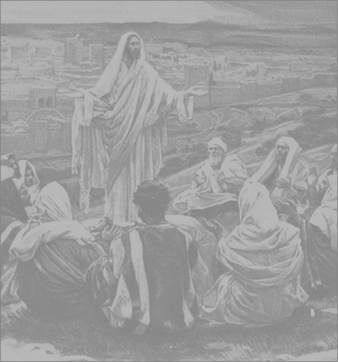
„Vy mě nazýváte Mistrem a Pánem
a správně říkáte, neboť to jsem.“
(J 13,13)

Zveme Vás na podzimní
víkendové setkání Antiochie

kde: na faře v Drahotuších (u Hranic na Moravě)

kdy: 26. -28. 11. 2010, (mše sv. v pátek 26. bude v 17:00)

co můžete čekat: výměnu zkušeností z letních misií, zajímavého hosta,
duchovní povzbuzení, hry, oslavu „církevního silvestra“

s sebou: spacák, karimatku, hudební nástroj, příspěvek na stravu cca. 150,- Kč

jak se přihlásit: sms: 776 020 320, e-mail: vlazem@seznam.cz
(nejpozději do 24. 11.)
na tento kontakt můžete posílat i případné dotazy

Těší se na Vás Vaši bohoslovci ☺

